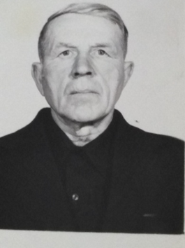
гв. Красноармеец
Титов Александр Андреевич, 1915 г.р.,
медаль «За отвагу».

